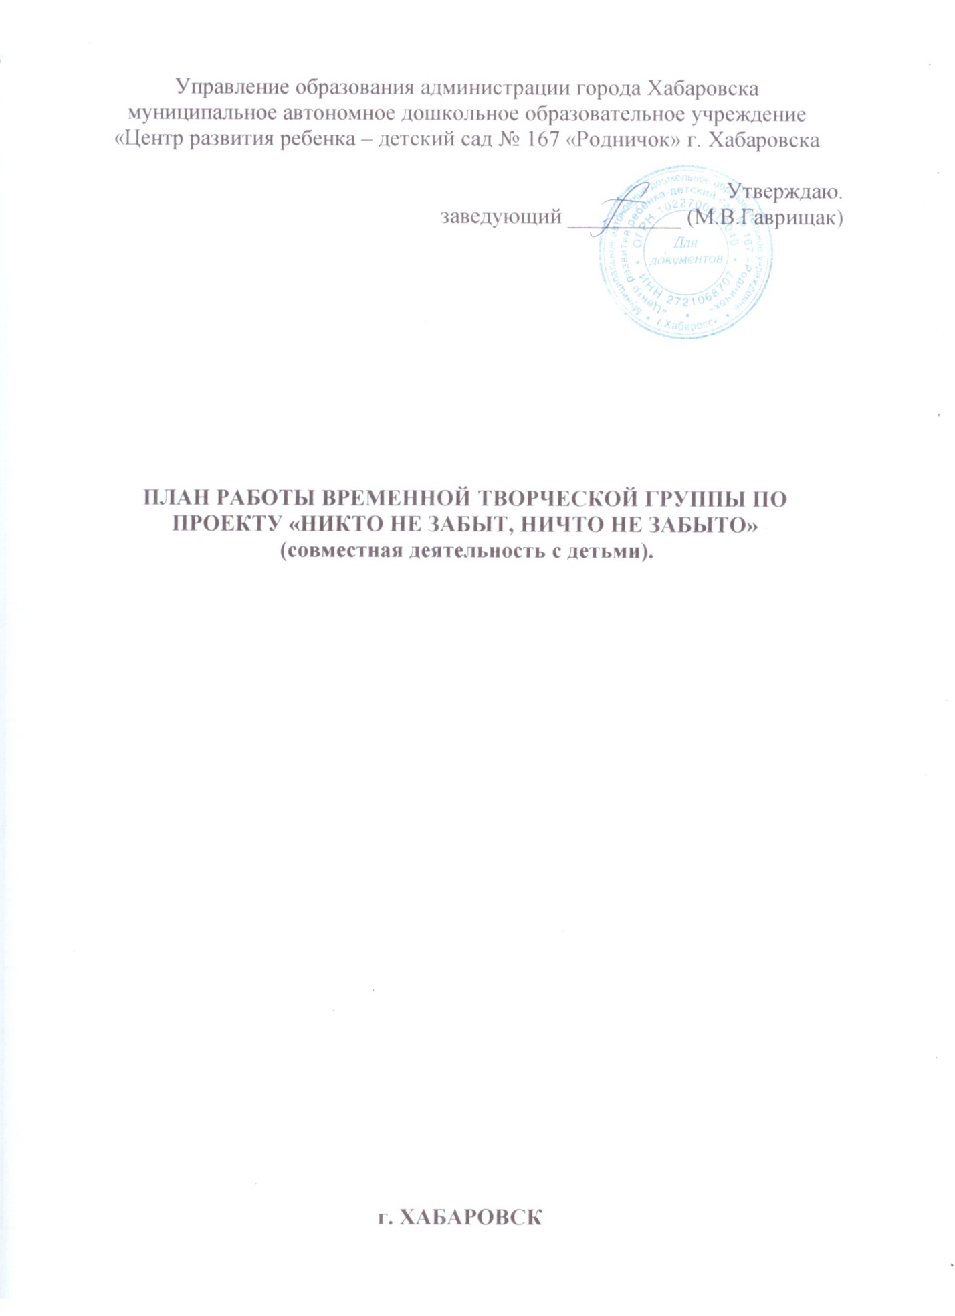

2014 – 2015 УЧЕБНЫЙ ГОД.

Цель: анализ воспитательно – образовательного процесса в данной проблеме; изучение передового педагогического опыта, планирование работы с детьми, создание условий для реализации данного проекта в условиях ДОУ.

№  п/п | мероприятия | содержание работы | сроки | задания для педагогов
1. | Заседание 1. | Утверждение плана работы ВТГ. | сентябрь
2. | Заседание 2. | Анализ программного материала по проблеме.  Утверждение этапов работы над проектом. | октябрь | Самостоятельное изучение заявленной проблемы.  Обмен мнениями по подготовке содержания проекта.
3. | Заседание 3. | Утверждение этапов проекта по теме «Никто не забыт, ничто не забыто». | ноябрь | Подготовка сообщения по результатам деятельности ВТГ.
4. | Заседание 4. | Обсуждение плана работы по реализации проекта (формы организации детей, методы и приемы организованной образовательной деятельности). | декабрь | Обмен мнениями по плану реализации проекта.
5. | Заседание 5. | Анализ тематики совместной деятельности с детьми по проекту. | февраль | Обсуждение наработанного материала.
6. | Заседание 6. | Анализ тематики совместной деятельности с детьми по проекту.  Обсуждение продукта проектной деятельности. | апрель | Обсуждение наработанного материала.  Обмен мнениями по предполагаемым результатам.
6. | Заседание 6. | Мониторинг эффективности проекта по теме «Никто не забыт, ничто не забыто». | май | Проведение диагностических исследований. Подготовка сообщения по результатам мониторинга.

